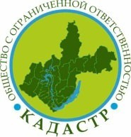

Общество с ограниченной ответственностью
"Кадастр"

МЕСТНЫЕ НОРМАТИВЫ ГРАДОСТРОИТЕЛЬНОГО ПРОЕКТИРОВАНИЯ
муниципального образования «Ирхидей»
Осинского района Иркутской области

Текстовые материалы 46И/22-МНГП

г. Иркутск 2022

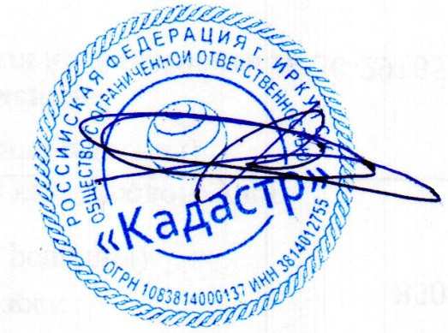

Общество с ограниченной ответственностью
"Кадастр"

МЕСТНЫЕ НОРМАТИВЫ ГРАДОСТРОИТЕЛЬНОГО ПРОЕКТИРОВАНИЯ
муниципального образования «Ирхидей»
Осинского района Иркутской области

Текстовые материалы 46И/22-МНГП

Директор А.М. Стогний

г. Иркутск 2022

